SCHEDA C
Modulo integrativo per le scelte degli alunni che non si avvalgono dell'insegnamento della religione cattolica
Alunno_______________________________________ classe_______ plesso_______
La scelta operata ha effetto per l'intero anno scolastico cui si riferisce.
- ATTIVITÀ DIDATTICHE E FORMATIVE
- ATTIVITÀ Dl STUDIO E/O Dl RICERCA INDIVIDUALI CON ASSISTENZA Dl PERSONALE DOCENTE
- libera attività di studio e/o di ricerca individuali senza assistenza di personale docente (SOLO PER STUDENTI Dl SCUOLA SECONDARIA Dl 11⁰ GRADO)
- NON FREQUENZA DELLA SCUOLA NELLE ORE Dl INSEGNAMENTO
DELLA RELIGIONE CATTOLICA
(La scelta si esercita contrassegnando la voce che interessa)

Firma studente__________________________
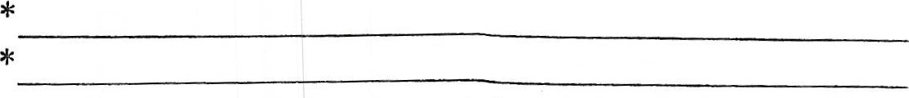
Data__________________________Firma:
Data__________________________Firma:

Il sottoscritto, consapevole delle conseguenze amministrative e penali per chi rilasci dichiarazioni non corrispondenti a verità, ai sensi del DPR 445/2000, dichiara di avere effettuato la scelta/richiesta in osservanza delle disposizioni sulla responsabilità genitoriale di cui agli artt. 316, 337 ter e 337 quater c.c., che richiedono il consenso di entrambi i genitori.
Il genitore unico firmatario: ______________________________

Controfirma dei genitori/chi esercita la responsabilità genitoriale/tutore/affidatario, dell'alunno minorenne frequentante un istituto di istruzione secondaria di Il grado che abbia effettuato la scelta di cui al punto D), cui successivamente saranno chleste puntuali indicazioni per iscritto in ordine alla modalità di uscita dell'alunno dalla scuola, secondo quanto stabilito con la c.m. n. 9 del 18 gennaio 1991.
Alla luce delle disposizioni del codice civile in materia di filiazione, la scelta, rientrando nella responsabilità genitoriale, deve essere sempre condivisa dai genitori. Qualora sia firmata da un solo genitore, si intende che la scelta sia stata comunque condivisa.
N.B. I dati rilasciati sono utilizzati dalla scuola nel rispetto delle norme sulla privacy, di cui al Regolamento definito con decreto ministeriale 7 dicembre 2006, n. 305

